温馨提示：
此题库为Word版，请按住Ctrl,滑动鼠标滚轴，调节合适的观看比例，关闭Word文档返回原板块。
考点7 指数函数、对数函数、幂函数
一、选择题
1. （2013·大纲版全国卷高考文科·Ｔ6）与（2013·大纲版全国卷高考理科·Ｔ5）相同
函数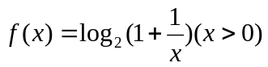的反函数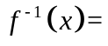（ ）
A.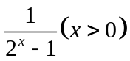 B.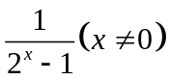 C.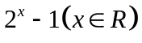 D.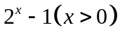
【解题指南】首先令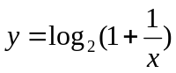求出，然后将互换，利用反函数的定义域为原函数的值域求解.
【解析】选A.由，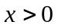，得函数的值域为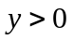，又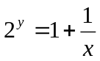，解得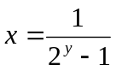，所以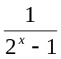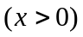
2.(2013·北京高考理科·T5)函数f(x)的图象向右平移1个单位长度,所得图象与曲线y=e^{x}关于y轴对称,则f(x)= ( )
A.e^{x+1} B.e^{x-1} C.e^{-x+1} D.e^{-x-1}
【解题指南】把上述变换过程逆过来,求出y=e^{x}关于y轴对称的函数,再向左平移1个单位长度得到f(x).
【解析】选D.与y=e^{x}关于y轴对称的函数应该是y=e^{-x},于是f(x)可由y=e^{-x}向左平移1个单位长度得到,所以f(x)=e^{-(x+1)}=e^{-x-1}.
3.（2013·广东高考文科·Ｔ2）函数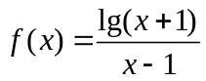的定义域是（ ）
A．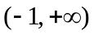 B．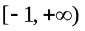 C．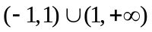 D．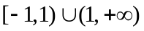
【解题指南】函数的定义域有两方面的要求：分母不为零，真数大于零，据此列不等式即可获解.
【解析】选C. 解不等式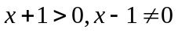可得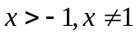是定义域满足的条件.
4.（2013·山东高考文科·Ｔ5）函数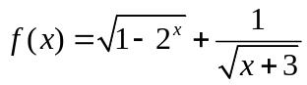的定义域为（ ）
A.(-3，0] B.(-3，1]
C.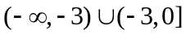 D.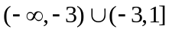
【解题指南】定义域的求法:偶次根式为非负数，分母不为0.
【解析】选A. 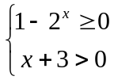，解得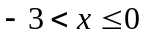.
5.（2013·陕西高考文科·Ｔ3）设a, b, c均为不等于1的正实数, 则下列等式中恒成立的是 ( )
A． 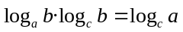 B. 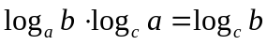
C. 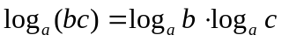 D. 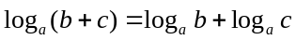
【解题指南】a, b,c≠1，掌握对数两个公式: 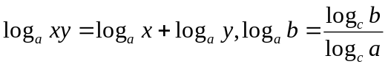
并灵活转换即可得解.
【解析】选B.对选项A: 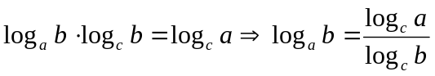,显然与第二个公式不符，所以为假。对选项B: 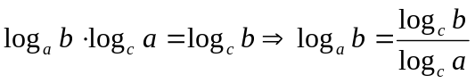,显然与第二个公式一致，所以为真。对选项C: 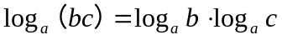,显然与第一个公式不符，所以为假。对选项D: 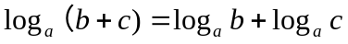,同样与第一个公式不符，所以为假。
6.(2013·新课标全国Ⅱ高考理科·T8)设a=log₃6,b=log₅10,c=log₇14,则 ( )
A.c>b>a B.b>c>a
C.a>c>b D.a>b>c
【解题指南】将a,b,c利用对数性质进行化简,分离出1后,再进行比较大小即可.
【解析】选D.由题意知:a=log₃6=1+log₃2=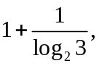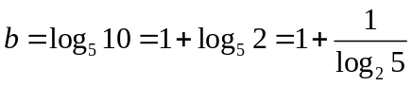
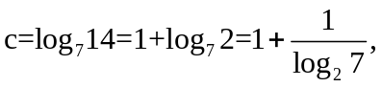因为log₂3<log₂5<log₂7,所以a>b>c,故选D.
7. （2013·新课标全国Ⅱ高考文科·Ｔ8）设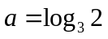，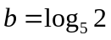，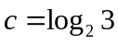，则（ ）
A.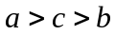 B.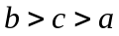 C.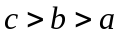 D.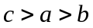
【解析】选D.因为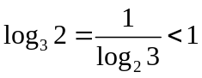，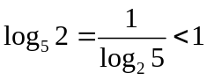，又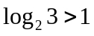，所以最大。又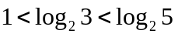，所以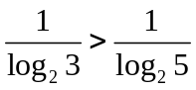，即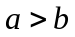，所以，选D.
8.（2013·上海高考文科·T15）函数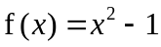（x≥0）的反函数为f ⁻¹(x)，则f ⁻¹(2)的值是（ ）
A. B.－ C.1+ D.1－
【解析】选A
9.(2013·浙江高考理科·T3)已知x,y为正实数,则 ( )
A.2^{lgx+lgy}=2^{lgx}+2^{lgy} B.2^{lg(x+y)}=2^{lgx}·2^{lgy}
C.2^{lgx·lgy}=2^{lgx}+2^{lgy} D.2^{lg(xy)}=2^{lgx}·2^{lgy}
【解题指南】运用指数的运算性质与对数的运算性质解答.
【解析】选D.选项A,2^{lgx+lgy}=2^{lgx}·2^{lgy},故A错误;选项B,2^{lgx}·2^{lgy}=2^{lgx+lgy}≠2^{lg(x+y)},故B错误;选项C,2^{lgx·lgy}=(2^{lgx})^{lgy},故C错误.
10. （2013·新课标全国Ⅱ高考文科·Ｔ12）若存在正数使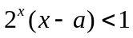成立，则的取值范围是（ ）
A.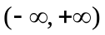 B.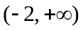 C.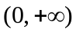 D.
【解题指南】将，转化为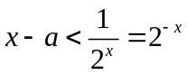，然后分别画出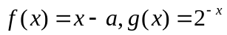的图象，数形结合分析求解.
【解析】选D.因为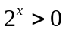，所以由得，在坐标系中，作出函数 的图象，
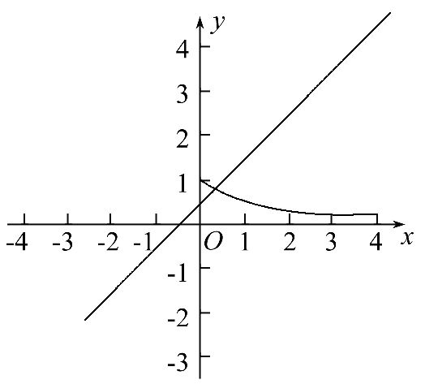
当时，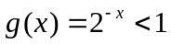，所以如果存在，使，则有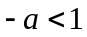，即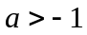，所以选D.
二、填空题
11. （2013·四川高考文科·Ｔ11）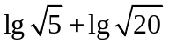的值是____________。
【解题指南】根据对数的运算性质进行求解.
【解析】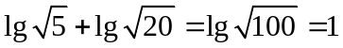
【答案】1
12.（2013·上海高考理科·T6）方程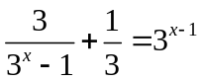的实数解为________
【解析】原方程整理后变为．
【答案】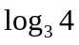
13.（2013·上海高考文科·T8）方程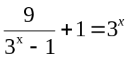的实数解为 .
【解析】
【答案】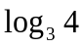
14. （2013·湖南高考理科·Ｔ16）设函数
（1）记集合，
则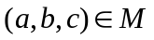所对应的的零点的取值集合为____.
（2）若 .
（写出所有正确结论的序号）
①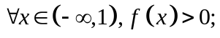
②；
③若
【解析】（1）由于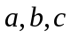不能构成三角形三边长，所以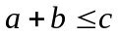，又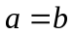，故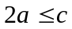，
即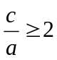，当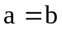时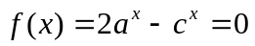，得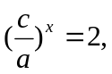即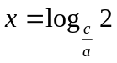，
因为，所以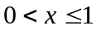.
（2）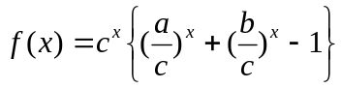，因为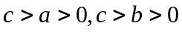，
所以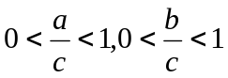，所以对任意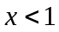，都有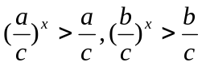，
所以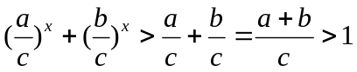，所以＞0
所以命题①正确
令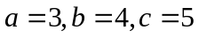，此时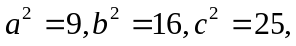因为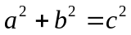，违反三角形边长定理，故不能构成一个三角形的三边长，所以命题②正确.
由于为钝角三角形，故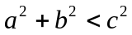，因为，
所以，所以对任意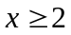，都有
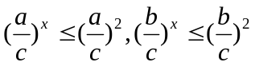所以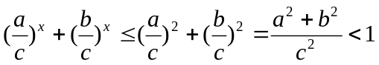，
所以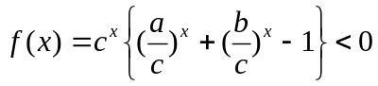，结合命题①可知，
当所以命题③正确.
综合可得命题①②③都正确.
【答案】（1）{x|0<x≤1} （2）①②③
15.（2013·安徽高考文科·Ｔ11）函数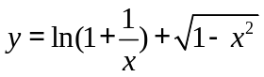的定义域为______
【解题指南】根据对数函数的概念及根式的意义求解。
【解析】由题意可得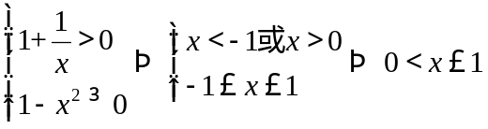
【答案】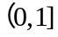
关闭Word文档返回原板块。

